BLOQUE I: EL MEDIO FÍSICO. LA TIERRA.
TEMA 1: REPRESENTACIÓN DE LA TIERRA
Vamos a empezar con algunas cosas que seguramente recuerdes, pero que es necesario refrescar para seguir adelante. Como sabes, la Tierra se encuentra en el Sistema Solar. Es un planeta relativamente pequeño y el tercero más cercano al Sol. Cuenta con un solo satélite: la Luna. Su forma es parecida a la de una esfera un poco achatada por sus polos.

Como todos los planetas, la Tierra efectúa dos movimientos. En primer lugar gira alrededor del Sol, siguiendo una órbita casi circular. A ese giro constante se le llama movimiento de traslación. La Tierra tarda en completar una vuelta alrededor del Sol un año y unas cuantas horas.
Además, la Tierra gira sobre sí misma en torno a un eje, una línea recta imaginaria que une el Polo Norte geográfico y el Polo Sur geográfico. A este giro se le llama movimiento de rotación. La Tierra gira de oeste a este. Tarda en completar el giro 24 horas y es la causa de que se sucedan el día y la noche. Pero el eje de rotación no es perpendicular a la órbita de traslación, sino que está un poco inclinado. Esto tiene consecuencias muy importantes, que veremos en el tema 3.

1. NUESTRA LOCALIZACIÓN EN LA TIERRA

Ya hemos dicho que nuestro planeta gira de oeste a este. Por eso, desde nuestra perspectiva, el Sol sale por el este. Por eso al Este lo llamamos también Levante, o bien Oriente. Como el Sol se pone por el oeste, también llamamos al Oeste Poniente, o bien Occidente. Recuerda, en un mapa normal, en el que el Norte aparece arriba, el Oeste siempre está en la izquierda, el Este en la derecha y el Sur abajo.
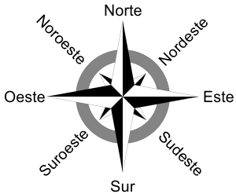
Los puntos cardinales.

1.1. LAS COORDENADAS GEOGRÁFICAS
Ocultar
Para localizar un punto en la Tierra usamos las coordenadas geográficas. Es una red de líneas que se trazan a partir de dos puntos de referencia: los polos y el Ecuador. El Ecuador es una línea imaginaria que recorre la Tierra a igual distancia del Polo Norte y del Polo Sur. Divide la Tierra en dos mitades iguales: el hemisferio norte y el hemisferio sur (Hemisferio significa media esfera). Gracias a esa red cada punto en la Tierra se localiza en el cruce entre dos direcciones: la latitud y la longitud.
Ocultar
Llamamos latitud geográfica a la distancia entre un punto de la Tierra y el Ecuador. Para representar la latitud en los mapas utilizamos los paralelos, líneas imaginarias que unen puntos con igual latitud. Todos son paralelos al Ecuador, de ahí su nombre. Los paralelos da una vuelta completa a la Tierra y son más pequeños a medida que nos acercamos a los polos.
Como la Tierra es una esfera, la latitud se mide en ángulos, como si estuvieran trazados desde el centro de la Tierra. Recuerda que los ángulos se miden en grados (su símbolo es: º). Cada grado se divide en 60 minutos (') y cada minuto en 60 segundos (''). Entre el Ecuador y cada polo hay un ángulo recto, o sea, 90º: El Ecuador estaría a 0º de latitud. El Polo Norte a 90º de latitud norte (90º N) y el Polo Sur a 90º de latitud sur (90º S). Si te fijas, en cada hemisferio tienes que poner la etiqueta "N" o "S" y los grados aumentan a medida que nos alejamos del Ecuador.
Ocultar
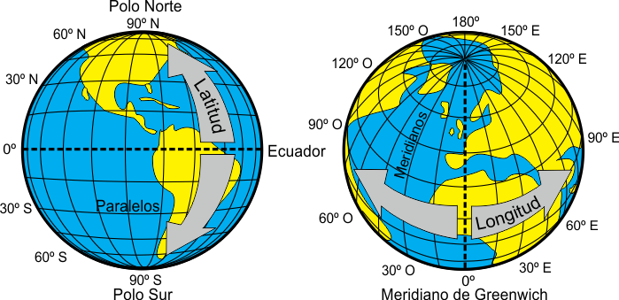
Ocultar
Para medir qué punto está más al oeste o al este utilizamos como referencia una línea imaginaria que une el Polo Norte y el Polo Sur pasando por la localidad inglesa de Greenwich (y por el este de España). Se llama a esta línea el meridiano de Greenwich. Llamamos longitud geográfica a la distancia de un punto de la Tierra con respecto al meridiano de Greenwich.
Para representar la longitud en los mapas utilizamos los meridianos, líneas imaginarias que unen puntos con igual longitud. Los meridianos solo cruzan medio planeta, todos se tocan en los polos y están más separados en el Ecuador. O sea, que parecen gajos de naranja.
La longitud también se mide en grados. Como cada meridiano hace una curva parecida a media circunferencia, la longitud va de 0º a 180º. El meridiano de Greenwich se encuentra a 0º de longitud. Hacia el oeste empezamos a sumar grados y a poner la etiqueta "O" y por el este hacemos lo mismo con la etiqueta "E". De esa forma, el meridiano más alejado del de Greenwich es el que está a una longitud de 180º O, que es lo mismo que decir 180º E.

Para situar un punto cualquiera en la Tierra necesitamos conocer su latitud (situación con respecto al norte y al sur) y su longitud (situación con respecto al este y oeste). Esas son sus coordenadas.

Principio del formulario

- Aquí puedes ver las coordenadas de dos puntos. ¿Cuál de ellos está situado más al oeste?
A) 24º 56' 35'' N 75º 32' 42'' O
B) 12º 13' 59'' S 36º 40' 20'' O
- Y ahora otra pregunta, ¿cuál de esos dos puntos está más al norte?
El punto A).
El punto B).

1.2. LOS HUSOS HORARIOS
Ocultar
Las coordenadas no son importantes solo como una forma de situarnos. Como veremos, la latitud es muy importante para entender el clima. ¿Y la longitud? Pues para saber qué hora es.
Ocultar
Si dividiéramos la Tierra en 24 meridianos iguales (o sea, meridianos de 15º de longitud) y pusiéramos un observador en cada uno a igual latitud, comprobaríamos como en cada meridiano amanece una hora más tarde que en el que el que está situado al este. A esos meridianos, que hemos comparado con gajos de naranja, se les ha comparado también con otro objeto parecido, el huso, un instrumento para hilar. Por eso se emplea la expresión "huso horario" (¡cuidado! que no es "uso" de "usar") para cada una de estas franjas verticales en las que amanece y atardece en el margen de una misma hora. Lo ideal es que en cada una de estas franjas se implante una misma hora, de tal forma que las horas del amanecer, de la entrada al trabajo, de las comidas o del atardecer sean parecidas de unas zonas a otras.
Ocultar
En la realidad los husos horarios que empleamos no son tan sencillos. Los países que no son muy grandes intentan establecer en todo su territorio un solo huso horario, mientras que los países muy grandes intentan simplificarlos y hacerlos coincidir con regiones administrativas. (¡Y a eso le sumamos las diferentes normas internacionales sobre el cambio de horario de verano!).

Los husos horarios son una mezcla entre las variaciones horarias naturales y las fronteras de los países y regiones.
Ocultar
Aquí tienes un mapa con los husos horarios actuales. Los husos son las franjas alternas. Los números son las horas que se suman o restan a la hora del meridiano de Greenwich.
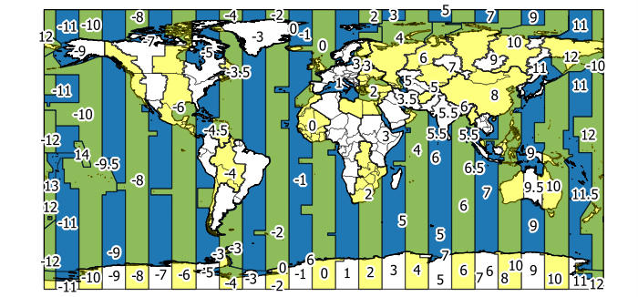
Mapa de los husos horarios en el mundo

2. LA ESCALA DE LOS MAPAS
Ocultar
Para conocer el mundo en el que nos movemos necesitamos representarlo en mapas. La cartografía es la ciencia que se dedica a elaborar mapas. Para entender estos mapas tenemos que comprender dos procedimientos que son necesarios para construirlos: la escala y las proyecciones cartográficas.
Ocultar
Empecemos por la escala. Imagina que quieres dibujar un objeto pequeño (por ejemplo un móvil) con total exactitud. Tendrás que fijarte bien, tomar todas las medidas necesarias y dibujarlo. Y podrás dibujarlo exactamente del mismo tamaño que es, ya que cabe perfectamente en una hoja de papel o en una pantalla de ordenador. Pero imagina que quieres dibujar en una hoja de papel tu ordenador. Tendrás que reducir su tamaño. Podrías hacerlo a ojo, pero si quieres hacerlo bien, lo más fácil es tomar todas las medidas del ordenador y dividirlas por dos. El dibujo saldrá a la mitad del tamaño que el original. ¿Y si quisieras representar tu casa? Pues a lo mejor te interesa dividir cada medida que tomes por 50.
Si has hecho bien cualquiera de esos intentos, has hecho un dibujo a escala, es decir un dibujo en el que todas las medidas de la realidad se han dividido por el mismo número, o sea, proporcionalmente.

Se llama escala a la proporción que hay entre las dimensiones reales de un objeto y las de la representación o dibujo de ese objeto.
La escala se suele expresar con una fórmula como esta: 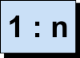
lo que significa que 1 cm en el dibujo representa siempre n centímetros en la realidad (o 1 m representa n metros).
Así, por ejemplo:
- Nuestro dibujo de un móvil tiene una escala 1:1. Es decir, la reproducción es del mismo tamaño que el original.
- Nuestro dibujo del ordenador tiene una escala 1:2, o sea, que el dibujo es la mitad del original.
- El dibujo que hemos hecho de nuestra casa estaría a escala 1:50, o sea, que 1 cm en el dibujo representaría 50 cm en la realidad.

Otra forma frecuente de representar la escala es mediante la escala gráfica, que es una pequeña regla dividida en segmentos, con un número que dice cuánto mide en la realidad lo que en la representación mide un segmento.
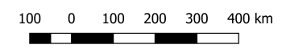
Decimos que tiene una escala grande una representación en la que el objeto real ha sido reducido relativamente poco. Se usan para cosas relativamente pequeñas: muebles, casas, ciudades, etc. Las representaciones con escalas grandes se llaman planos. | 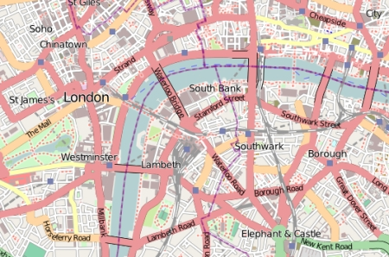
Decimos que tiene una escala pequeña una representación en la que el objeto real ha tenido que reducirse mucho, hasta parecer muy pequeño con respecto al original. Se emplea para cosas grandes, como provincias, países o continentes. Es a estas representaciones cartográficas a las que solemos llamar mapas. | 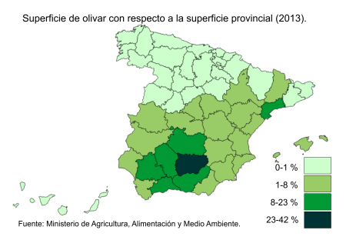

Final del formulario
Principio del formulario
Si en un plano de una casa a escala 1: 50 el salón de la casa mide 4 x 6 cm, ¿cuántos metros medirá el salón en realidad?
Recuerda que tienes que pasar de cm a m (1 m = 100 cm).
Opción 1 20 x 30 m
Opción 2 2 x 3 m
Opción 3 200 x 300 m
Principio del formulario
Y ahora pasemos a las escalas pequeñas. En un mapa de Europa a escala 1: 20 000 000 la distancia entre dos ciudades es de 2 cm. ¿Cuál es la distancia real entre esas dos ciudades
Piensa que los datos de la escala los estamos tratando en centímetros pero la pregunta va en kilómetros. Recuerda que:
1 km = 1000 m
1 m = 100 cm

Respuestas
Opción 1 400 km
Opción 2 1000 km
Opción 3 4000 km
Final del formulario

3. LAS REPRESENTACIONES CARTOGRÁFICAS
Ocultar
Cuando haces un plano muy pequeño, puedes actuar como si la Tierra fuera plana. Pero a medida que el mapa recoge un área más grande, empieza a notarse que la Tierra es curva. Y eso plantea un problema.
Imagina que tienes una naranja y dibujas en ella paralelos y meridianos como los de la Tierra. Ahora intenta hacer un plano de la naranja a escala. ¿Cómo lo haces? ¿Cortas la piel y tratas de dejarla lo más aplastada posible contra un papel? ¿Le haces una fotografía a cada cara y dibujas sobre ella?
Es fácil convertir un cubo en una superficie plana. Pero es imposible desplegar o desarrollar la superficie de una esfera (y menos de una esfera irregular como la Tierra) sobre un plano de dos dimensiones sin que se produzcan deformaciones.

Una proyección cartográfica es un procedimiento matemático que busca convertir la superficie curva de la Tierra en la superficie plana de un mapa con la menor deformación posible.
Ocultar
En otras palabras, adapta el sistema de coordenadas de las tres dimensiones a las dos dimensiones.
Pero tienes que saber una cosa: no existe la proyección cartográfica perfecta. Toda proyección cartográfica deforma al menos algunos de estos elementos:
- La forma de las cosas.
- Las direcciones entre las cosas.
- Las superficies de las cosas.
- Las distancias entre las cosas.
Siempre hay que sacrificar alguno de estos elementos o buscar un equilibrio entre ellos.
Ocultar
Entonces ¿cuál es la proyección mejor? Pues depende del uso que se quiera hacer del mapa.
Existen tres grandes tipos de proyección cartográfica. Todas consisten en proyectar (como se proyecta el cine o las sombras) la superficie en tres dimensiones de la Tierra sobre un plano o sobre una figura que puede desplegarse hasta convertirse en un plano. El plano o figura sobre la que se proyecta la superficie terrestre está en contacto con esta. En los puntos de contacto, la proyección no está deformada. La deformación aumenta a medida que nos alejamos de ellos.
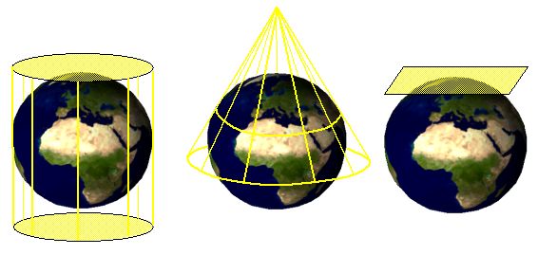
- Proyecciones sobre un plano. Consisten en proyectar la superficie de la Tierra sobre un plano que la toca en un punto o la atraviesa.
- Proyecciones cónicas. Consisten en proyectar la superficie de la Tierra sobre un cono en contacto con ella o que la atraviesa.
- Proyecciones cilíndricas. Consisten en proyectar la superficie de la Tierra sobre un cilindro en contacto con ella o que la atraviesa.
Comprueba lo aprendido
Principio del formulario
Vamos a jugar un poco con las proyecciones. Tendrás además que recordar dónde estaba el Norte, el Sur, el Este y el Oeste.
1. Aquí tienes un mapa hecho con una proyección cilíndrica. En el centro de España aparece el punto 1 y en América tres puntos señalados con las letras A, B y C.
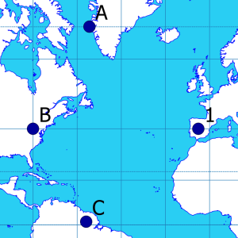

¿Podrías decirme cuál de esos puntos está justo al oeste del punto 1?
Opción 1 El punto A
Opción 2 El punto B
Opción 3 El punto C
Principio del formulario
Principio del formulario
2.- Vamos a hacer lo mismo con este otro mapa, que es una proyección sobre plano.
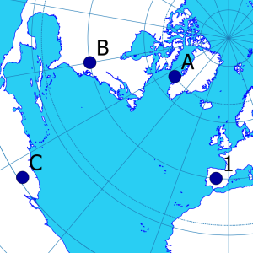

¿Cuál de los tres puntos está justo al oeste del punto 1?
Opción 1 El punto A
Opción 2 El punto B
Opción 3 El punto C
Final del formulario
Final del formulario
Principio del formulario
3. Una última pregunta para repasar el sistema de coordenadas. Todo lo que aparece en estos dos mapas (que en realidad son el mismo con distinta proyección) está en el hemisferio norte.
Dentro de cada hemisferio llamamos latitudes altas a las zonas que están más lejos del ecuador, latitudes bajas a las que están más cerca y latitudes medias a las del medio.
¿Cuál de estos puntos está en una latitud más alta?
Opción 1 El punto A
Opción 2 El punto B
Opción 3 El punto C
Opción 4 El punto 1

RESUMEN
La Tierra se encuentra en el Sistema Solar. Tiene dos movimientos principales:
- Traslación: marca el año y es la principal causa de los climas.
- Rotación: marca el día y la noche, los puntos cardinales (Norte, Sur, Este, Oeste) y la hora.
Para localizar un punto en la Tierra usamos las coordenadas geográficas:
- La latitud nos dice si un punto está al más norte o más al sur. Se mide a partir del Ecuador, mediante unas líneas imaginarias llamadas paralelos.
- La longitud nos dice si un punto está más al oeste o al este. se mide a partir del meridiano de Greenwich, mediante unas líneas imaginarias llamadas meridianos.
Como el Sol sale antes en los sitios que están más al este, la hora de los distintos países varía según la longitud geográfica en la que están (una hora más hacia el este; una hora menos hacia el oeste), aunque también varía según decisiones administrativas.
Cada zona horaria se llama huso horario.
Para representar la Tierra en mapas necesitamos combinar dos procedimientos: las escalas y las representaciones cartográficas.
- Los mapas se hacen a escala, que es una proporción fija entre el tamaño de las cosas en la realidad y el tamaño de su representación en el mapa.
  - Se representan como escalas numéricas (1: n) o como escalas gráficas.
  - Las escalas grandes reducen poco la realidad y se suelen llamar planos. Las escalas pequeñas reducen mucho la realidad y se suelen llamar mapas.
- Para proyectar la superficie de la Tierra sobre un plano hay que usar proyecciones cartográficas, que son procedimientos matemáticos que permiten pasar las coordenadas de las tres dimensiones de la Tierra a las dos dimensiones del mapa.
  - Toda proyección deforma necesariamente la forma, la dirección, la superficie o las distancias.
  - Las principales proyecciones son:
    - sobre plano;
    - cónicas;
    - cilíndricas.

TEMA 2: EL RELIEVE Y EL AGUA
Desde el espacio nuestro planeta aparece como una combinación de mares y masas de tierra que sobresalen del mar. Es el azul del mar lo que hace de nuestra casa un planeta único. Es el agua la que hace de este planeta un planeta vivo.

1. RELIEVE Y AGUA: CARACTERÍSTICAS GENERALES
Tierra y agua se combinan en nuestro planeta y dibujan ese puzle sobre el que dibujamos nuestros mapas. Las piezas mayores de ese puzle son los continentes y los océanos.
Un continente es una extensión de tierra muy grande, que se distingue de otras similares y que no se considera parte de otra mayor. Se suele decir que hay seis:
- Europa.
- Asia.
- África.
- América.
- Oceanía.
- Antártida
Un océano es una masa de agua salada de gran extensión, que separa unos continentes de otros y que se distingue bien de otros océanos. Son cinco:
- Océano Atlántico: se encuentra entre América, Europa y África.
- Océano Pacífico: se encuentra entre América, Asia y Oceanía.
- Océano Índico: se encuentra entre Asia, África y Oceanía.
- Océano Glacial Ártico: se encuentra en torno al Polo Norte.
- Océano Glacial Antártico: rodea la Antártida.
Además de los océanos, existen los mares, que son grandes masas de agua salada de tamaño menor que los océanos. Algunos mares se encuentran casi o totalmente rodeados por tierra. Otras veces usamos el término para regiones de los océanos que por su forma son distinguibles de otras zonas.
Cerca del 70 % de la superficie del planeta está cubierta por agua
La mayoría del agua que vemos es agua superficial. La encontramos en los océanos, mares, ríos o lagos, así como en los hielos de los polos o en los glaciares. Pero hay también muchísima agua bajo tierra, circulando por la atmósfera en forma de vapor y formando parte de todos los seres vivos.
El agua nunca se está quieta. Circula constantemente por el planeta, evaporándose de un sitio y volviendo a precipitarse en otro. Es lo que se llama ciclo del agua. El agua que transpiró una hoja de un árbol en el Amazonas brasileño puede mojar tu paraguas un año más tarde.
El relieve es el responsable de que una parte de la superficie terrestre se encuentre sobre el nivel del mar mientras el resto se encuentra sumergida. Es también el responsable de que los cursos de agua que recorren los continentes excaven un camino, y no otro, para salir al mar.
- Los movimientos tectónicos son los grandes creadores del relieve. La corteza terrestre está dividida en grandes bloques que se desplazan sobre una capa inferior muy caliente: el manto. Esos bloques se llaman placas tectónicas. Cuando en una zona del manto se acumula mucho calor, los materiales del interior dela Tierra suben a la superficie, separando dos placas. Eso hace que choquen por su otro extremo con otras placas. En las zonas donde las placas se separan o chocan se dan terremotos y volcanes. Cuando el choque entre dos placas es muy fuerte, la corteza terrestre se deforma, se pliega o se rompe. Unas zonas se elevan, convirtiéndose en montañas, mientras otras se hunden, creando depresiones.
- La erosión es el desgaste producido en las rocas por el agua, el hielo, el viento, los cambios de temperatura, la acción de los seres vivos, etc. La erosión ataca sobre todo a los relieves más elevados, los terrenos más blandos y a aquellos en los que se concentra el agua. Por eso los ríos son uno de los principales factores que modelan el relieve, ya que excavan las montañas buscando la pendiente más cómoda para transportar el agua desde las montañas al mar. El mismo efecto producen los glaciares, que son ríos de hielo. En otras palabras, los cursos de los ríos dependen del relieve, pero también lo modifican.
- La sedimentación es el proceso por el que los fragmentos de rocas arrancados por la erosión se compactan de nuevo en zonas más bajas, formando nuevas rocas. Son lugares típicos de sedimentación los valles y desembocaduras de los ríos, las llanuras costeras y el fondo del mar.
Las principales formas del relieve son las siguientes: Las montañas son las elevaciones del terreno en las que predominan las pendientes.
Las montañas más jóvenes son las más altas y empinadas, ya que la erosión no las ha desgastado. Suelen formar cordilleras, o sea, alineaciones de montañas.
Las montañas antiguas están más desgastadas, por lo que son bajas y con cumbres redondeadas. Suelen aparecer en macizos, zonas montañosas sin una alineación clara. Algunas montañas son volcanes. Muchas de ellas forman islas.

Llamamos relieve al conjunto de formas que modelan la superficie terrestre.
El material básico del relieve son las rocas, que son compuestos sólidos de minerales. El relieve es sobre todo el resultado de tres factores (es decir tres causas que colaboran en un mismo resultado):

Las llanuras son zonas planas y bajas. Muy parecidas son las cuencas o depresiones, que son cóncavas (o sea, como el interior de un plato). Los valles de los ríos se llaman también cuencas fluviales. | 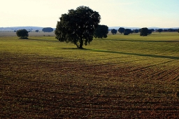
Las mesetas son zonas planas pero elevadas. Sus bordes suelen ser empinados o formados por montañas que las conectan con las llanuras. | 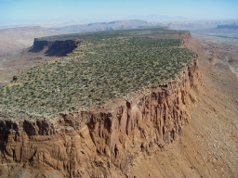
Finalmente, habría que recordar los principales accidentes del relieve costero. Los tienes señalados en este mapa
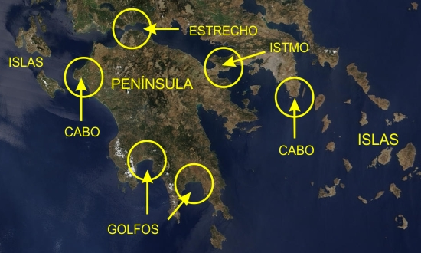

Mira este mapa mudo de la Tierra. Sin mirar el mapa que aparece al principio de la página, identifica los continentes (números en negro) y los océanos (letras en azul).
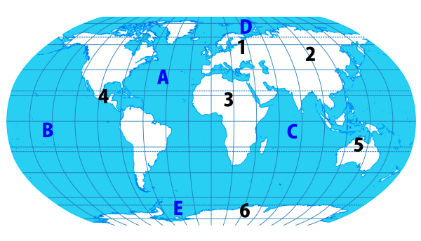
COMPRUEBA LO APRENDIDO

1.-Cerca del 70 % de la superficie del planeta está cubierta por tierra.
Verdadero Falso
Aunque parezca quieta, el agua está permanentemente en movimiento.
Verdadero Falso

2.-
Lee y completa
Las montañas nacen normalmente por efecto de , se desgastan por efecto de y los materiales que se desprenden de ellas se acumulan en las llanuras y los fondos marinos por efecto de .
Final del formulario

3
Lea y completa este texto.
Principio del formulario
Las son elevaciones de terreno con muchas pendientes. En cambio, a las elevaciones de terreno que son planas por arriba las llamamos . A las zonas planas y bajas las denominamos . Las más son las más altas y empinadas.
Final del formulario

2. EUROPA
Ocultar
Vamos a centrarnos un poco más en nuestro continente: Europa. Dejaremos la geografía de España para el próximo apartado.

Desde el punto de vista puramente geográfico Europa no es del todo un continente. Es en realidad el extremo oeste de un gran continente llamado Eurasia, compuesto por Europa y por Asia.
Ocultar
Europa limita con Asia por los montes Urales, el Mar Caspio, la cordillera del Cáucaso, el Mar Negro y el Estrecho del Bósforo, que es por donde el Mar Negro sale al Mediterráneo. El Mar Mediterráneo pone en contacto el sur de Europa con Asia y África. Es un mar pequeño y fácil de navegar, que conecta con el Océano Atlántico por una estrecha puerta, el Estrecho de Gibraltar. Por el oeste, Europa limita con el Océano Atlántico y por el norte con el Océano Glacial Ártico.

Las costas de Europa son muy recortadas, es decir, hay muchos entrantes y salientes.
Ocultar
Europa tiene numerosas penínsulas. En el Mediterráneo están la Península Ibérica, la Península Itálica y la Península Balcánica. En el Mar Negro encontramos la Península de Crimea. En el norte de Europa destacan la Península de Jutlandia y sobre todo la enorme Península de Escandinavia.
También hay numerosas islas. En el Mediterráneo destacan Córcega, Cerdeña, Sicilia y Creta. En el oeste encontramos Gran Bretaña, Irlanda e Islandia (¡no confundas estas dos!). Gran Bretaña está separada del resto del continente solo por una estrecha franja de mar: el Canal de la Mancha.
Las costas recortadas de Europa hacen que algunas partes del Mar Mediterráneo y el Océano Atlántico se consideren mares. En el Mediterráneo encontramos, por ejemplo, el Mar Adriático y el Mar Egeo. En el Atlántico tenemos el Mar Cantábrico, el Mar del Norte y el Mar Báltico.
Ocultar
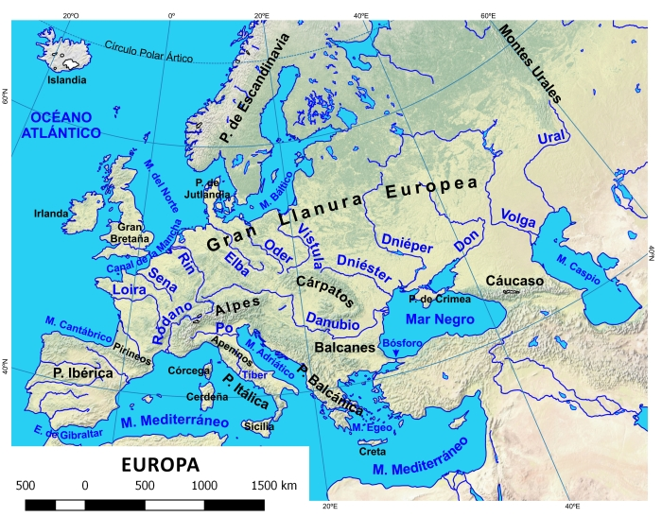

Casi todo el norte y el este de Europa es llano. En cambio, el sur es montañoso.
Ocultar
Todo el norte y el este lo ocupa la Gran Llanura Europea. En el sur, aparte de numerosos macizos de baja altitud, aparece una línea de cordilleras altas y jóvenes que se suceden de oeste a este: Pirineos, Alpes, Apeninos, Balcanes, Cárpato y finalmente Cáucaso. ¡Si siguiéramos esa línea hacia el este, acabaríamos en el Himalaya!
Por esa razón, la mayoría de los grandes ríos europeos desembocan en el Atlántico o en los mares del este. En el Atlántico podemos mencionar, de oeste a este, el Loira, el Sena, el Rin, el Elba, el Oder y el Vístula. En el Mar Caspio desembocan el río Ural y el Volga, el más grande de Europa. En el Mar Negro desembocan, de este a oeste, el Don, el Dniéper, el Dniéster y el Danubio, que cruza toda Europa de oeste a este tras nacer junto al Rin.
El mayor río que desemboca en el Mediterráneo es el Ródano, que atraviesa Francia. En Italia encontramos el Po y el Tíber, que aunque es un río pequeño tiene una gran importancia histórica.

Intenta localizar en este mapa físico mudo de Europa los accidentes geográficos que hemos visto.

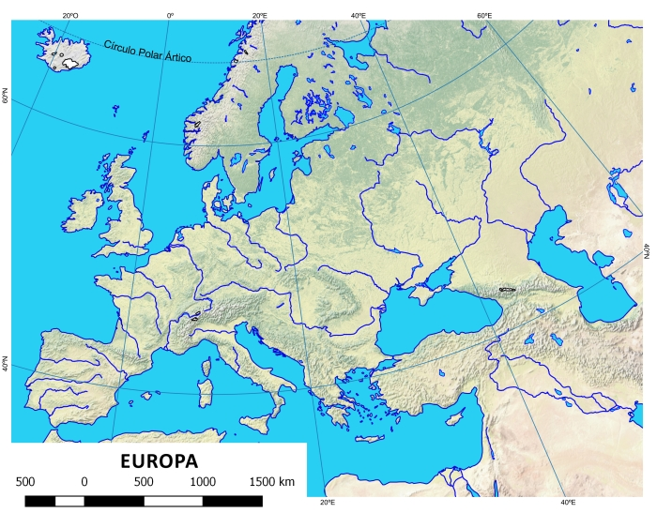

3. ESPAÑA
Ocultar
Vayamos ahora a nuestro país. España ocupa junto a Portugal la Península Ibérica, que forma el extremo sur y oeste de Europa. Al oeste de la Península se encuentra el Océano Atlántico, al norte el Mar Cantábrico, al este el Mediterráneo. La Península está unida al resto de Europa por los Pirineos. Está separada de África solo por el Estrecho de Gibraltar.
Ocultar
El territorio español incluye también dos archipiélagos.
- En el Mediterráneo están las Islas Baleares, que son Mallorca, Menorca, Ibiza, Formentera y algunas islas menores.
- En la costa atlántica africana están las Islas Canarias: Tenerife, Gran Canaria, El Hierro, La Palma, La Gomera, Fuerteventura, Lanzarote y algunas islas menores. Son islas formadas por volcanes. Uno de ellos es la montaña más alta de España, el Teide, que está en Tenerife.
Forma también parte de España el territorio de las dos ciudades autónomas situadas en la costa norte africana: Ceuta y Melilla.

El centro de la Península lo forma una gran meseta inclinada hacia el Atlántico: la Meseta Central.
Ocultar
Salvo en su lado oeste, los bordes de la Meseta son montañosos. Al noroeste encontramos los Montes de León, un macizo poco elevado que conecta con el Macizo Galaico. Al norte está la Cordillera Cantábrica. Al este se encuentra el Sistema Ibérico. Al sur, Sierra Morena.
La Meseta es atravesada por un sistema montañoso, el Sistema Central, que la parte en dos mitades: la Submeseta Norte y la Submeseta Sur. La Submeseta Sur está además dividida por unos macizos de poca altitud, los Montes de Toledo.
Ocultar
Fuera de la Meseta, en los bordes de la Península, encontramos otros sistemas montañosos. Las montañas más jóvenes y altas se encuentran en los Pirineos y en los Sistemas Béticos. Más bajos son los Montes Vascos y la Cordillera Costera Catalana.
Entre los Pirineos y el Sistema Central encontramos una amplia llanura: la depresión del Ebro. Entre los Sistemas Béticos y Sierra Morena está la depresión del Guadalquivir.

Casi todos los grandes ríos españoles desembocan en el Atlántico, menos el Ebro.
Ocultar
Como la Meseta Central está inclinada al oeste y la mayoría de los sistemas montañosos peninsulares están orientados más o menos de este a oeste, casi todos los ríos grandes de España siguen esa dirección y desembocan en el Atlántico. De norte a sur tenemos el Miño, el Duero, el Tajo, el Guadiana y el Guadalquivir.
En la costa cantábrica los ríos son muy cortos, ya que la Cordillera Cantábrica está pegada al mar.
En la costa mediterránea solo desemboca un gran río, el Ebro. Otros ríos importantes que desembocan en el Mediterráneo son el Júcar y el Segura.
Ocultar
Si recorremos la parte española de la Península en el sentido de las agujas del reloj, sus principales accidentes costeros son los siguientes: en el Mediterráneo, el Cabo de Creus, el Delta del Ebro, el Cabo de la Nao, el Cabo de Palos y el Cabo de Gata; en el Atlántico, la Punta de Tarifa, el Golfo de Cádiz y el Cabo Finisterre; en el Cantábrico, el cabo de Estaca de Bares y el Golfo de Vizcaya.
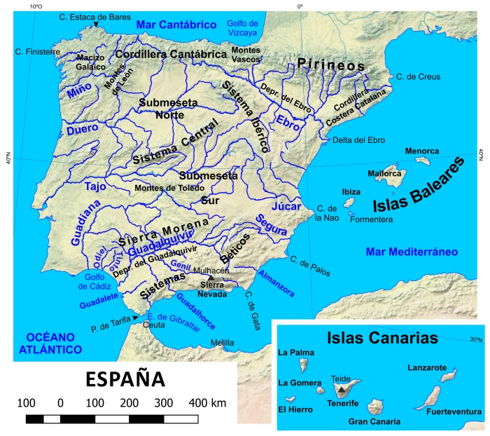
Ocultar
Ocultar
Centrémonos más en nuestra comunidad, ANDALUCÍA.

Podemos distinguir en Andalucía tres bandas de terreno muy diferentes: Sierra Morena, la depresión del Guadalquivir y los Sistemas Béticos.
Ocultar
Al norte se encuentra Sierra Morena, una sucesión de sierras bajas que forman el escalón hacia la Meseta.
En el centro se encuentra la depresión del Guadalquivir. El río Guadalquivir la atraviesa de este a oeste encajado contra Sierra Morena. Su principal afluente es el río Genil, que se le une desde el sur. La Andalucía atlántica también incluye una parte de la cuenca del Guadiana y varios ríos menores, como el Tinto, el Odiel y el Guadalete.
Al sur y al este se encuentran los Sistemas Béticos, una serie de conjuntos montañosos entre los que hay sierras bajas, pero también altas montañas. Destaca Sierra Nevada, donde está el pico más alto de la Península, el Mulhacén. Como en esta parte las montañas están muy cerca del mar, los ríos mediterráneos andaluces son cortos. Destacan el Guadalhorce y el Almanzora.

LOCALIZA LOS ACCIDENTES GEOGRÁFICOS QUE HEMOS VISTO EN ESTE MAPA FÍSICO MUDO DE ESPAÑA.
Te recomiendo que lo vayas haciendo según el tipo de accidente geográfico. Por ejemplo, primero las unidades de relieve, luego los ríos, luego los accidentes costeros...

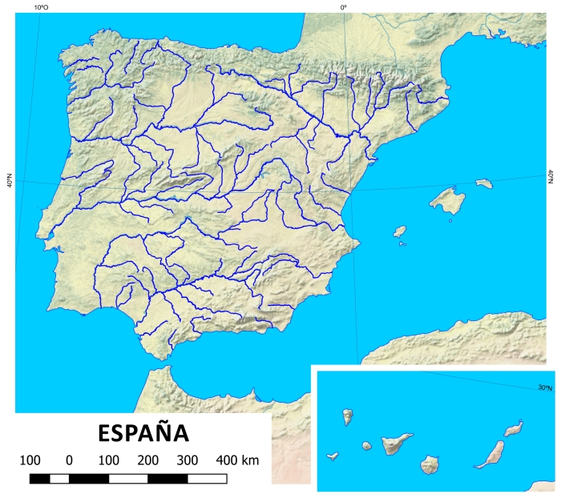

4. RESUMEN

La superficie de nuestro planeta se caracteriza por la combinación de tierra y agua. Podemos dividir la tierra emergida en seis continentes (Europa, Asia, África, América, Oceanía y la Antártida) y las aguas superficiales en cinco océanos (Atlántico, Pacífico, Indico, Glacial Ártico y Glacial Antártico).
El agua superficial representa cerca del 70% de la superficie del planeta, pero además hay agua en otros lugares y estados diferentes, circulando permanentemente en el ciclo del agua.
El relieve es el conjunto de accidentes que dan forma a la superficie terrestre.
- Los relieves suelen formarse por los movimientos tectónicos, se desgastan por la erosión y los fragmentos resultantes se depositan en zonas llanas mediante sedimentación.
- Las principales formas de relieve son las montañas, las llanuras, las mesetas y los diferentes accidentes costeros (cabos, golfos...).
Si nos centramos en el relieve de los diferentes continentes podemos destacar lo siguiente.
- Asia es el mayor continente, tiene formas macizas y en él se encuentran las montañas más altas del mundo.
- África es el tercer continente en tamaño, es macizo y tiene pocas elevaciones, pero sí grandes desiertos y uno de los ríos mayores del mundo.
- América es el segundo continente más grande. La forman América del Norte y América del Sur, unidas por un estrecho istmo. En ella están algunas de las montañas y ríos más grandes del mundo.
- Oceanía está formada sobre todo por islas. Una de ellas, Australia, es la mayor del mundo.
- La Antártida es el continente helado del Polo Sur.
- Europa es en realidad el extremo occidental de Eurasia. Es un continente de costas son muy recortadas, en el que contrasta el sur montañoso con el predominio de llanuras en el norte y este. El Mar Mediterráneo es el punto de encuentro entre Europa, Asia y África.
España es el extremo suroeste de Europa. Está formada por buena parte de la Península Ibérica más las islas Baleares y Canarias y los territorios de Ceuta y Melilla. El centro de la Península lo forma la Meseta Central. La mayoría de los relieves peninsulares se disponen de oeste a este y cerca de los bordes peninsulares. La mayoría de los grandes ríos desemboca en el Atlántico.
- Andalucía es el extremo sur de la Península y la forman tres bandas de norte a sur: Sierra Morena, la depresión del Guadalquivir y los Sistemas Béticos.

TEMA 3. EL CLIMA Y LA VEGETACIÓN.
Mira esta expresión: zona bioclimática.
Como muchos términos técnicos, el adjetivo bioclimático es una palabra larga. Y lo es porque une dos elementos: bio-, que significa vida, y clima. Lo que quiere decir la palabra es que hay una relación muy estrecha entre el clima de una zona y las formas de vida que predominan en ella.
En realidad hay más elementos que entran en relación: el relieve, sobre todo porque afecta al clima, los tipos de suelo, y la acción del ser humano.
Pero en general podemos decir que una zona bioclimática es una zona del planeta en la que un determinado tipo de clima se acompaña de un determinado tipo de especies vivas.
Pero hay una cosa que tienes que tener en cuenta. Que en dos zonas separadas del planeta haya un mismo clima, un mismo tipo de suelo o un mismo tipo de relieve no significa que vaya a haber las mismas especies. Para que una especie se extienda y mantenga su unidad, hace falta que la zona por la que se extiende esté comunicada. Por eso hay zonas con el mismo clima pero separadas entre sí en que aparecen paisajes naturales parecidos, pero en las que las especies son diferentes o han evolucionado de forma separada.
Mira un ejemplo. Esta florecilla es el Edelweiss, que solo crece en la alta montaña. Aparece en los Alpes y también en los Pirineos, que están bastante alejados. ¿Cómo ha saltado el polen de un sitio a otro? Porque en el pasado hubo un clima mucho más frío que permitió que estas flores se extendieran de un sitio a otro, quedándose después aisladas. Si no fuera así, otra planta habría ocupado su sitio en el paisaje.

1. LAS CAUSAS DE LOS CLIMAS
¿En esta época del año suele hacer mucho calor donde vives? ¿Suele llover mucho? ¿Nieva en invierno? Cuando hacemos ese tipo de preguntas estamos preguntando por el clima.
El clima de un sitio es la sucesión de tipos de tiempo que suele darse en ese sitio a lo largo de los años.
Que un año el tiempo parezca volverse loco no significa que el clima haya cambiado. Pero si los cambios se van repitiendo a lo largo de los años entonces podremos decir que está habiendo un cambio climático.
Los principales elementos que definen el clima son dos: las temperaturas y las precipitaciones (lluvia, nieve o granizo).
- Las temperaturas se miden en grados centígrados (º C).
- Las precipitaciones se miden en litros por metro cuadrado(l/m²). También se miden en milímetros (mm) (se entiende que es la altura que alcanza el agua en un cubo de un metro de lado). Un l/m²es igual que un mm de precipitación.
En cada uno de estos elementos tienes que hacerte dos preguntas:
Sobre las temperaturas:
- ¿Qué temperatura hace de media a lo largo del año?
- ¿Varía mucho la temperatura entre el mes más cálido y el más frío?
Sobre las precipitaciones:
- ¿Cuántas precipitaciones caen a lo largo del año?
- ¿Varían mucho las precipitaciones de unos meses a otros?
Si tienes esas cuatro informaciones, más o menos tendrás identificado un clima.
Principio del formulario
1) Si este año llueve mucho en verano, diremos que el clima está cambiando.
Verdadero Falso
2) Para conocer qué clima hace en un sitio basta con saber la temperatura media y las precipitaciones totales en un año.
Verdadero Falso
Si decimos que ahora mismo tenemos 20º, estaremos hablando de .
Si decimos que hoy han caído 20 mm (o l/m²), estaremos hablando de

La temperatura. ¿Por qué en unos sitios hace más calor que en otros?
La causa más importante es la latitud. Veamos por qué.
Nuestra fuente de calor son los rayos del Sol. Así que la temperatura aumenta por dos razones:
- porque hay más horas de Sol;
- porque los rayos del Sol caen con menor inclinación (o sea, más de lleno), por lo que se debilitan menos al atravesar la atmósfera.
Volvamos a los movimientos de la Tierra ¿Recuerdas que vimos en el tema 1 que el eje de rotación de la Tierra estaba un poco inclinado con respecto a la órbita de traslación? Eso significa que en algunos momentos del año uno de los polos apunta hacia el Sol, mientras que en otros momentos los dos polos están igual de lejos.
Se llama equinoccios a los dos días del año en que los dos polos están a la misma distancia del Sol. En esos momentos los rayos del sol caen perpendicularmente a lo largo del Ecuador.
Los dos equinoccios son: el equinoccio de primavera (entre el 20 y 21 de marzo) y el equinoccio de otoño (entre el 22 y 23 de septiembre). En esos dos días el día y la noche son igual de largos en los dos hemisferios. En los dos polos el Sol se ve todo el rato en el horizonte.
Se llama solsticios a los dos días del año en que uno de los polos alcanza su máxima inclinación hacia el Sol. En el hemisferio más orientado al Sol se da el día más largo del año, mientras que en el otro se da el día más corto.
Durante el solsticio de verano(entre 21 y 22 de junio) el Polo Norte apunta hacia el Sol, en el hemisferio norte se da el día más largo del año y comienza el verano.
Durante el solsticio de invierno(entre 21 y 22 de diciembre) el Polo Sur apunta hacia el Sol y el día más largo se da en el hemisferio sur. Allí comienza entonces su "verano", mientras que en el hemisferio norte comienza nuestro invierno.
El ecuador, los trópicos y los círculos polares dividen la Tierra en una serie de franjas climáticas:
- Entre ambos trópicos se dan climas cálidos, ya que el Sol cae allí con poca inclinación y las noches nunca son muy largas.
- Entre los trópicos y los círculos polares se dan climas templados, ya que el Sol nunca cae perpendicular y las noches llegan a ser más largas.
- Entre los círculos polares y los polos se dan los climas fríos, ya que el Sol siempre cae muy inclinado y llega a haber hasta 6 meses de noche.

Además de la latitud, hay otros dos factores importantes que afectan a la temperatura.
El primero es la proximidad de un sitio a grandes masas de agua. El agua suaviza las temperaturas. Cuando una región está muy abierta a la influencia del océano, las temperaturas muy altas bajan un poco y las temperaturas muy bajas suben un poco. Se habla entonces de un clima oceánico. En cambio, cuando un clima tiene muy poca influencia del mar, porque está muy lejos o porque hay una barrera montañosa en medio, las temperaturas se hacen más extremas. Hablamos entonces de un clima continental.
El segundo factor es la altitud sobre el nivel del mar (¡No confundas con latitud!). A medida que se sube una montaña, bajan las temperaturas.
La temperatura de un sitio depende sobre todo de su latitud, además de su proximidad al mar y su altitud.
El día del año en el que hay tantas horas de sol como de noche se llama . Hay dos: el de primavera y el de otoño.
El día más largo del año en el hemisferio norte se llama .
El día más corto del año en el hemisferio norte se llama .

Final del formulario
Cuando es invierno en el hemisferio sur es verano en el hemisferio norte.
Verdadero Falso

Cuando un clima está muy abierto a la influencia del mar (o sea, en un clima oceánico) las temperaturas y las precipitaciones aumentan.
Verdadero Falso
Los tres factores principales que afectan al clima son la latitud, la influencia del mar y la altitud.
Verdadero Falso
3) Lee y completa las siguientes frases.
Principio del formulario
En el los rayos del Sol caen perpendicularmente durante el equinoccio. A lo largo del año, la latitud en la que los rayos del sol caen perpendicularmente se desplaza al norte y al sur del , hasta llegar a los . Por eso los climas cálidos se dan entre el y los .
Entre los y los hay al menos un día al año en que no sale el sol. Por eso allí se dan los climas fríos. En los hay seis meses de día y seis meses de noche.
Los climas templados se dan en las latitudes mayores que los y menores que los .

1.2. LAS PRECIPITACIONES
Para que haya precipitaciones en un sitio hacen falta al menos dos condiciones:
- Que el aire lleve humedad. Por eso en los sitios más abiertos a la influencia del océano (climas oceánicos) llueve más que en los sitios más alejados (climas continentales).
- Que ese aire suba y se enfríe rápidamente, obligando al agua a condensarse y a caer en forma de precipitaciones. Por eso, las precipitaciones aparecen donde hay borrascas, que son zonas de baja presión atmosférica, dentro de las cuales el aire se mueve hacia arriba.

Una tercera condición ayuda a las precipitaciones: que dos masas de aire de temperatura diferente choquen, obligando a la masa de aire más cálida a subir muy rápido. A eso se le llama frente. El frente que más lluvias provoca es el frente frío.
Así que llueve más en los sitios a los que llegan más borrascas. Pues bien, resulta que la mayoría de las borrascas del planeta nacen en dos sitios: en el Ecuador y cerca de los círculos polares. En cambio, la mayoría de los anticiclones, que son zonas de altas presiones en las que no llueve, nacen en los trópicos y en los polos.
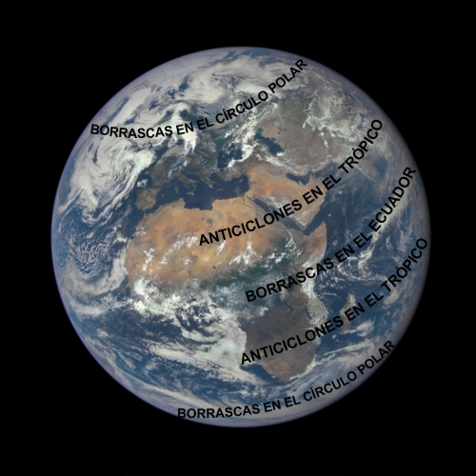
Un último factor que afecta a las precipitaciones es el relieve. Cuando una masa de aire húmedo se encuentra con una montaña tiene que subir, lo que hace que descargue su humedad en forma de lluvia. Por eso en las montañas llueve más que en el llano y por eso muchas montañas son muy verdes por una de sus caras y muy secas por la otra. En otras palabras, las montañas funcionan como una especie de paraguas para las lluvias.
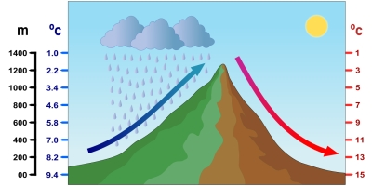
En el diagrama puedes ver cómo el aire se enfría al subir la montaña, creando precipitaciones, pero se calienta al bajar la montaña.

Las precipitaciones de un sitio dependen de la proximidad al mar, las borrascas y el relieve.
Principio del formulario
1) ¿Cuál es la principal condición para que una masa de aire húmeda provoque precipitaciones?
Que el aire baje y se enfríe.
Que el aire baje y se caliente.
Que el aire suba y se enfríe.
Que el aire suba y se caliente.
Final del formulario
Principio del formulario
2) ¿A qué fenómeno atmosférico se asocian las precipitaciones?
A las borrascas.
A los anticiclones.
A los hemisferios.
A los solsticios.
Final del formulario
Principio del formulario
3) ¿Cuál de estas afirmaciones es falsa?
En las montañas generalmente llueve más, pero hacen que llueva menos en las zonas que quedan detrás con respecto a los vientos húmedos.
Suele llover más en las zonas más abiertas a los vientos marinos.
Llueve más a medida que aumenta la latitud.
La lluvia se asocia a zonas de altas presiones.

2. LOS CLIMAS DEL MUNDO
Como consecuencia de los factores que hemos visto antes, podemos distinguir en el mundo numerosos climas. Definiremos primero los grandes climas que se dan a escala mundial. Más adelante veremos cuáles de esos climas aparecen en Europa, España y Andalucía.
Estos son los principales climas que se dan en el mundo. Comprueba que sabes localizarlos en el mapa.
Climas cálidos | - Se sitúan en latitudes bajas, o sea, entre los trópicos.  - Son climas sin invierno. Los meses más fríos no bajan de una media de 18º C.  - Las temperaturas varían muy poco.  - Dentro de ellos pueden distinguirse tres tipos: |  | Clima ecuatorial | - Lo encontramos en torno al Ecuador.  - Llueve todo el año.
 |  |  | Clima tropical | - Lo encontramos entre el Ecuador y los Trópicos.  - Tiene dos estaciones: una estación seca y una estación de las lluvias.
 |  |  | Clima desértico tropical | - Lo encontramos en zonas tropicales a las que no llegan las borrascas.  - Llueve muy poco en todo el año.

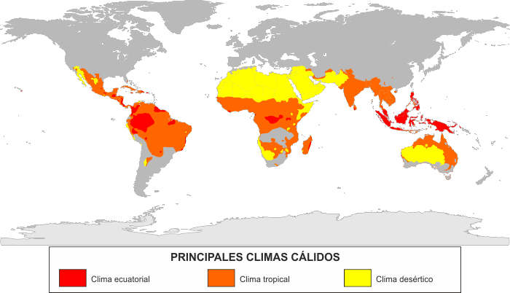
Climas templados
- Se dan en las latitudes medias, es decir, entre los trópicos y los círculos polares.
- Las temperaturas varían mucho a lo largo del año, pero no son extremas. La media del mes más cálido no baja de los 10º C.
- Tienen cuatro estaciones (primavera, verano, otoño, invierno): cuando es verano en el hemisferio norte, es invierno en el hemisferio sur, y viceversa.
- Podemos distinguir tres grandes tipos:
Clima oceánico
- Lo encontramos en las zonas muy abiertas a los vientos procedentes del Océano.
- Llueve todo el año.
Clima continental
- Lo encontramos en las zonas más alejadas de la influencia del Océano.
- Llueve menos que en el clima oceánico y las temperaturas son más extremas, sobre todo las frías.
Clima mediterráneo
- Lo encontramos en torno al Mediterráneo y en algunas otras zonas del mundo.
- Tiene un verano muy cálido y seco. Las temperaturas nunca son muy bajas.

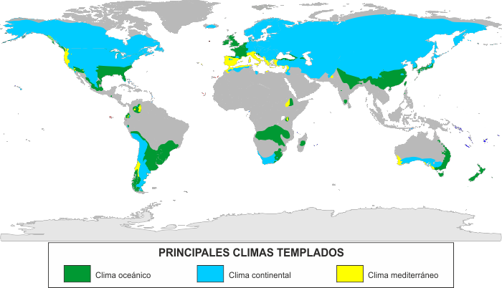

Clima polar |  | - Lo encontramos en las latitudes más altas, dentro de los círculos polares.  - Son climas sin verano: ningún mes llega a los 10º C de media. Cerca de los polos ni siquiera se supera los 0º C.  - Hay pocas precipitaciones, normalmente en forma de nieve.
Climas de montaña |  | - Se dan en montañas altas de todo el mundo.  - A medida que se gana altitud bajan las temperaturas y varían más.  - Hay más precipitaciones que en los alrededores de la montaña y varían mucho de una parte a otra de la montaña.

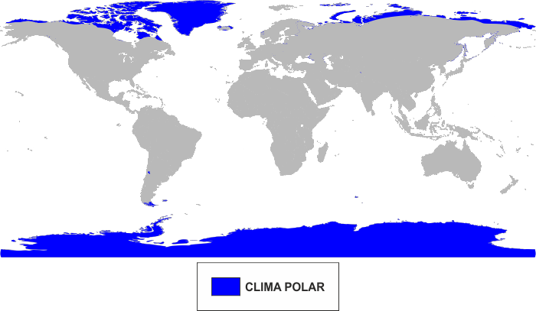

Los principales climas de la Tierra son:
- tres climas cálidos: el ecuatorial, el tropical y el desértico tropical;
- tres climas templados: el oceánico, el continental y el mediterráneo;
- un clima frío: el clima polar;
- y el clima de montaña, que es una variación de los anteriores.
Principio del formulario
1) En este clima la temperatura media mensual no supera los 10º C y hay muy pocas precipitaciones.
Respuesta: clima .
2) Es un clima templado, en el que la poca influencia del mar hace que las temperaturas sean más extremas y llueva menos.
Respuesta: clima .
3) La temperatura media mensual no baja de los 18º C y hay dos estaciones: una seca y otra lluviosa.
Respuesta: clima .
4) Es un clima con cuatro estaciones y con mucha influencia del mar, por lo que llueve todo el año.
Respuesta: clima .
5) En este clima hace mucho calor y llueve muy poco.
Respuesta: clima tropical.
6) Es un clima cálido, en el que las temperaturas varían muy poco y llueve todo el año.
Respuesta: clima .
7) Este clima es en realidad el cambio que experimentan otros climas cuando aumenta la altitud. Las temperaturas bajan y las precipitaciones aumentan.
Respuesta: clima .
8) Es un clima templado, con cuatro estaciones, que se caracteriza por un verano muy caluroso y seco. (¿Te suena?)
Respuesta: clima .

2.1. LOS CLIMAS DE EUROPA Y ESPAÑA
¿Cuáles de estos climas aparecen en Europa? Los principales climas europeos son los siguientes:
- En toda la cuenca mediterránea encontramos el clima mediterráneo.
- En toda la Europa atlántica, o sea, el noroeste de Europa, predomina el clima templado oceánico.
- En el centro y este de Europa, a medida que la influencia atlántica se aleja, encontramos el clima templado continental.
- En el extremo norte de Europa encontramos clima polar.
- Finalmente, en todas las grandes montañas europeas encontramos climas de montaña.
Casi toda Europa se encuentra en latitudes medias, por lo que predominan los climas templados.
Veamos ahora con un poco más de detalle los climas que podemos encontrar en España.
En el extremo norte y oeste de España, o sea, al norte de la Cordillera Cantábrica y al oeste de los Montes de León, encontramos clima oceánico. Es lo que se llama la España húmeda.
En el resto de la Península, así como en las Islas Baleares, predomina el clima mediterráneo. Es la España seca.
Este clima mediterráneo cambia un poco según la zona.
En el interior encontramos un clima mediterráneo continental, con temperaturas más extremas que en otros climas mediterráneos. Podemos ver este clima en las regiones interiores de Andalucía, donde se alcanzan algunas de las temperaturas más altas de todo el continente europeo. En la Meseta Central se alcanzan temperaturas mucho más bajas, ya que son regiones más elevadas sobre el nivel del mar.
Hacia el oeste tenemos un clima mediterráneo de influencia atlántica, en el que llueve algo más que en el resto de la zona mediterránea, especialmente en invierno. Podemos encontrar ese clima en el extremo oeste de Andalucía (Cádiz, Huelva).
A medida que nos alejamos de la influencia atlántica el clima se va haciendo más seco, hasta llegar al clima mediterráneo subdesértico (o sea, medio desértico). Es la España árida. La encontramos sobre todo en dos sitios: en el centro del valle del Ebro y en el sudeste de la Península. La provincia de Almería, con sus estepas y desiertos, es el mejor ejemplo de este clima.
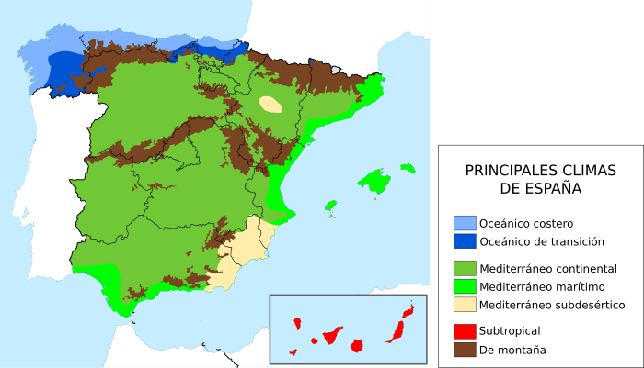
En las Islas Canarias el clima es muy diferente. Como están cerca del Trópico de Cáncer, tienen un clima subtropical (o sea, medio tropical). Las temperaturas son suaves a lo largo de todo el año y apenas varían. Llueve en la cara de las montañas que dan a los vientos húmedos, pero muy poco en el llano y en las otras laderas.
Por supuesto, en España también encontramos clima de montaña, especialmente en las cumbres más elevadas, como los Pirineos. En Andalucía lo encontramos en Sierra Nevada y otras sierras elevadas de los Sistemas Béticos.
En España y Andalucía el clima más extendido es el clima mediterráneo.

Principio del formulario
1) El clima templado oceánico predomina en el oeste de Europa, el templado continental en el este, el mediterráneo en el sur y el polar solo en el extremo norte.
Verdadero Falso
Final del formulario
Principio del formulario
2) En Europa, el clima de montaña se da sobre todo en el norte.
Verdadero Falso
Final del formulario
Principio del formulario
3) En toda la costa española el clima mediterráneo es algo más lluviosa que en el interior.
Verdadero Falso
Final del formulario
Principio del formulario
4) En España podemos distinguir varias zonas según las precipitaciones: en el norte está la España húmeda, en el sudeste la España árida y el resto es la España seca.
Verdadero Falso
Final del formulario
Principio del formulario
5) El clima canario es un clima subtropical.
Verdadero Falso

Final del formulario

3. LA GEOGRAFÍA DE LA VIDA
La palabra "biogeografía" significa geografía de la vida. La biogeografía estudia cómo se distribuyen los seres vivos por el espacio terrestre.
La vida es un esfuerzo constante por adaptarse al medio natural. La adaptación a cada tipo de medio hace que las distintas especies de seres vivos evolucionen, diferenciándose entre sí. El medio natural al que estos seres vivos tienen que adaptarse es el producto de muchos factores, pero el más importante de ellos es el clima. Por eso, en cada clima se dan de forma natural distintas combinaciones de seres vivos (vegetales, animales...) que crean paisajes naturales característicos. El ser humano ha modificado y destruido muchos de estos paisajes naturales. Pero aún conservamos una parte, lo que nos permite preservar su diversidad biológica y tratar de restaurarlos.
Vamos a hacer un repaso de los paisajes naturales característicos de cada uno de los climas que vimos antes.

PAISAJES NATURALES DE CLIMAS CÁLIDOS |  |  |  |  |  | Selva |  |  | - Se da en el clima ecuatorial y en el tropical más húmedo.  - Es un bosque muy alto y denso.  - Contiene la mayor biodiversidad del planeta.
Sabana |  |  |  |  |  |  |  | - Se da en el clima tropical.  - Predomina la hierba, con presencia de árboles y arbustos separados entre sí.
Desierto tropical |  |  |  |  |  |  |  | - Se da en el clima desértico tropical.  - Tiene pocas plantas y animales, adaptados a la ausencia de agua.
PAISAJES NATURALES DE CLIMAS TEMPLADOS |  |  |  |  | Bosque caducifolio |  | - Se da en el clima oceánico y también en el continental.  - Es un bosque denso con varias especies de árboles de hoja caduca (o sea, que se cae en otoño), como el roble o el haya.
Bosque de coníferas |  |  | - Se da en el clima continental y también en el oceánico.  - Es un bosque perennifolio (o sea, de hoja perenne), denso pero con muy poca variedad de árboles (abeto, pino...). También se le llama taiga.
Bosque mediterráneo |  |  | - Se da en el clima mediterráneo.  - Es un bosque perennifolio con diversas especies de árboles adaptados a la sequía: encinas, alcornoques, pinos...  - El suelo del bosque es muy rico en matorrales y hierbas.
Matorral mediterráneo |  |  | - Es un zona de matorral adaptada a la sequía. Cuando es más densa se llama maquia o garriga. Cuando hay pocas plantas se le llama estepa.
Landa |  |  | - Se da en el clima oceánico.  - Es una zona de matorral muy densa, adaptada a la humedad.
Praderas, estepas y desiertos fríos |  |  | - Se dan en los climas oceánico y continental.  - La pradera es una zona cubierta de hierba. Cuando hay menos agua o más frío da paso a la estepa, que es más seca. Cuando la aridez aumenta, la estepa da paso al desierto
PAISAJES NATURALES DE CLIMA POLAR |  | Tundra |  | - Es una zona con vegetación muy escasa, formada por matorrales, musgos y líquenes adaptados al frío extremo. Cerca de los polos desaparece, dando paso a zonas de hielo permanente.
Paisajes naturales de montaña | - Se suceden en altura diversos paisajes naturales: paisaje propio del llano; bosques de coníferas y matorrales; praderas...
- Los paisajes naturales más importantes de los climas cálidos son la selva, la sabana y el desierto.
- Los paisajes naturales más importantes de los climas templados son el bosque caducifolio, el bosque de coníferas, el bosque mediterráneo, el matorral mediterráneo, la landa, la pradera, la estepa y los desiertos fríos.
- El paisaje natural más importante del clima polar es la tundra.
- A ellos deben sumarse los paisajes de montaña.
En la Europa atlántica, los paisajes naturales más habituales son los bosques caducifolios, las landas, las praderas y los paisajes de montaña. Esos mismos paisajes predominan en la España atlántica. En cambio, en la Europa mediterránea predomina el bosque y el matorral mediterráneos.
En la España mediterránea encontramos importantes ejemplos tanto de bosque mediterráneo, como de matorral mediterráneo. Son los paisajes naturales que dominan Andalucía. En las zonas más áridas, como Almería, el matorral mediterráneo se convierte en estepa, encontrándonos con un paisaje que es prácticamente un desierto tropical. Además, también encontramos paisajes de montañas, con grandes bosques de coníferas.
Especial importancia tienen los paisajes naturales de Canarias, que son una mezcla única de elementos propios de los paisajes templados europeos con otros del África tropical.

4. RESUMEN
Un clima es la sucesión de tipos de tiempo que suele darse en cada sitio. Sus principales elementos son la temperatura y las precipitaciones.
Las temperaturas dependen sobre todo de la latitud, porque de ella dependen las horas de sol y la inclinación de sus rayos. La inclinación del eje de la Tierra con respecto al eje de traslación hace que haya tres grandes zonas climáticas:
- climas cálidos entre los trópicos,
- climas templados entre los trópicos y los círculos polares,
- climas fríos entre los círculos polares y los polos.
Otros dos factores de la temperatura son la influencia del mar, que modera las temperaturas, y la altitud, que las baja.
Las precipitaciones dependen de la apertura a los vientos procedentes del mar y de la presencia de borrascas (bajas presiones), dentro de las cuales el aire sube, se enfría y se condensa. Por el contrario, los anticiclones (altas presiones) evitan la lluvia. Las borrascas nacen sobre todo cerca del Ecuador y de los círculos polares.
Además, la presencia de relieves atrae las precipitaciones, pero evita que estas lleguen a las zonas que quedan a las espaldas de ellos.
Los principales climas del mundo son los siguientes:
- climas cálidos: clima ecuatorial, clima tropical y clima desértico tropical;
- climas templados: clima oceánico, clima continental y clima mediterráneo;
- clima polar;
- climas de montaña.
En Europa predominan los climas templados.
En España tenemos el clima oceánico en el noroeste, varias modalidades de clima mediterráneo en buena parte de España (más áridos a medida que nos acercamos al sudeste), clima subtropical en Canarias y climas de montaña.
La biogeografía es la parte de la geografía que estudia los seres vivos. Como los seres vivos tienen que adaptarse a los diversos climas, la diversidad climática provoca la existencia de diversas zonas bioclimáticas en el planeta. Lo más característico de ellas son sus paisajes naturales:
- En los climas cálidos encontramos la selva, la sabana y los desiertos.
- En los climas templados encontramos los bosques caducifolios, los bosques de coníferas y los bosques mediterráneos, así como el matorral mediterráneo, las landas, las praderas, las estepas y los desiertos fríos.
- En el clima polar destaca la tundra.
- Finalmente, encontramos paisajes de montaña.
En Europa tenemos los típicos paisajes naturales de clima templado.
En España predomina el bosque y matorral mediterráneo. Especial importancia tienen las Islas Canarias, que constituyen una región biogeográfica diferente del resto.

5. PARA APRENDER HAZLO TÚ
¿Recuerdas qué cosas había que saber como mínimo para hacerse una idea aproximada de cómo es un clima? Solo había que saber:
- qué temperatura media hace en un sitio y cómo varía a lo largo del año;
- cuántas precipitaciones caen en ese sitio y cómo se distribuyen a lo largo del año.
Bien, pues existe un diagrama en el que toda esa información se muestra de forma gráfica y sencilla. Tal vez te suene ya. Se llama climograma. Se usan para representar los valores típicos de temperaturas y precipitaciones que se dan en los doce meses del año en un sitio en concreto.
Aquí tienes dos climogramas. Vamos a usarlos como ejemplo para que entiendas cómo funcionan.
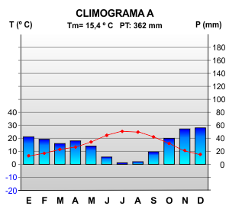 | 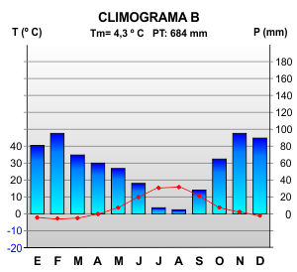
En un climograma la información se organiza de la siguiente forma:
1) En la línea horizontal (el eje x) aparecen las iniciales de los 12 meses(lógicamente la segunda M es mayo y la segunda J es julio). Lo que esté encima de cada mes es el dato relativo a ese mes.
2) En una de las líneas verticales (eje y) aparecen las temperaturas. Para que no queden dudas, arriba está escrito T (o sea, temperatura) y la unidad de medida (º C). En este caso las temperaturas aparecen a la izquierda, pero también se pueden poner a la derecha. Lo importante es que identifiques la columna.
- Las temperaturas mensuales se representan como puntos unidos por líneas. Cada punto está encima del mes correspondiente y a la altura del valor correspondiente.
3) En la otra línea vertical (eje y secundario), en este caso a la derecha, aparecen las precipitaciones. Para asegurarse, arriba hemos puesto P(precipitaciones) y la unidad de medida (mm).
- Las precipitaciones mensuales se representan como barras (puedes pensar que son vasos que se llenan más o menos según las lluvias). Cada barra está encima de su mes y a la altura del valor correspondiente.
4) Es muy importante que te fijes en que la escala de las temperaturas y las precipitaciones no es la misma. La escala de las precipitaciones es la mitad de la de las temperaturas. Para entendernos, la línea que está a la altura de los 20º C (izquierda) es la que está a la altura de los 40 mm. Los 40 ºC están a la misma altura que los 80 mm, y así sucesivamente.
- ¿Por qué se hace así? Porque de esa forma el climograma nos permite identificar de forma sencilla los meses en los que hay aridez, es decir, en los que se pierde más agua por evaporación que la que se gana por precipitaciones. Hay aridez en cualquier mes en el que la línea de las temperaturas sobrepasa la columna de las precipitaciones.
- Así que cuidado, no te confundas de línea vertical a la hora de buscar el valor mensual de una temperatura o de unas precipitaciones.
5) Para acabar, arriba aparece otra información útil sobre el clima representado. Por ejemplo, tienes ya hecho el cálculo de la temperatura media anual (Tm) y la suma de las precipitaciones totales del año(PT). Debería aparecer el nombre del sitio, pero en este caso lo hemos ocultado para hacer la práctica.

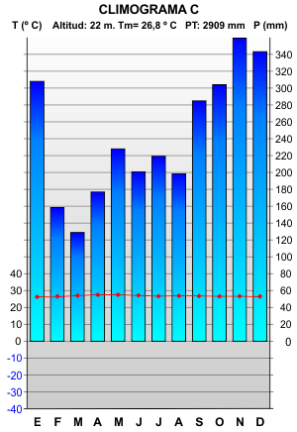 | 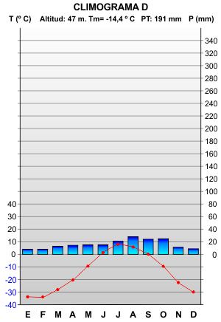

CASO PRÁCTICO
Para entender bien esto, vamos a practicar un poco con estos dos climogramas, buscando la respuesta a una serie de preguntas.
1) ¿Cuál de los dos climas es más frío, el del climograma A o el del climograma B?
Principio del formulario
Final del formulario
2) ¿Cuál es más o menos la temperatura máxima y la mínima que se alcanzan en el climograma A y en qué meses se alcanzan? ¿Y en el climograma B?
Principio del formulario
Final del formulario
3) ¿En cuál de los dos climas caen más precipitaciones al año?
Principio del formulario
Final del formulario
4) ¿Cuáles son las precipitaciones máximas y mínimas en los dos climas? ¿Hay algún mes con aridez?
Principio del formulario
Final del formulario
Bien, ya has encontrado las cuatro cosas básicas que tienes que buscar en un climograma. Vamos a intentar hacer interpretaciones más generales sobre estos climogramas. Empezamos por una pregunta, que sabrás responder si revisas el contenido de este tema.
5) ¿Te parece que el climograma A se corresponde con un clima cálido, con un clima templado o con un clima polar? ¿Por qué?
Principio del formulario
Final del formulario
Te habrás dado cuenta de que los dos climogramas son bastante distintos ¿verdad? Y sin embargo te voy a contar un secreto. Los dos climas son de dos lugares que están a solo unos 40 km de distancia.
6) Piensa qué razón puede explicar que los climogramas A y B sean tan distintos siendo de sitios tan cercanos

TEMA 4: LOS GRANDES PROBLEMAS MEDIOAMBIENTALES.
El ser humano ha sabido adaptarse al medio, pero también adaptarlo a sus necesidades. Esa es la clave del éxito de nuestra especie, pero también su mayor peligro, ya que el ser humano ha generado grandes problemas medioambientales.
Podemos clasificar los problemas medioambientales en tres categorías:
- la explotación excesiva del medio natural, que incluye la deforestación, la degradación de los suelos, el agotamiento de especies destinadas al consumo y la pérdida de biodiversidad;
- la contaminación, que incluye la contaminación del agua, la contaminación atmosférica, la contaminación del suelo y la generación de residuos sólidos;
- Cambio climático.
- En el último siglo la Tierra ha experimentado un calentamiento global. La principal causa es que desde el comienzo de la industrialización (finales del siglo XVIII) el ser humano ha emitido a la atmósfera enormes cantidades de gases que aumentan el efecto invernadero.
- El efecto invernadero consiste en que la atmósfera retiene parte de la radiación solar que la Tierra refleja. El resultado es un calentamiento de la atmósfera. Dentro de ciertos márgenes es un efecto natural y gracias a él la temperatura de la Tierra es adecuada para los seres vivos. El problema es que el aumento de la emisión de gases con efecto invernadero ha hecho que la atmósfera retenga demasiado calor.
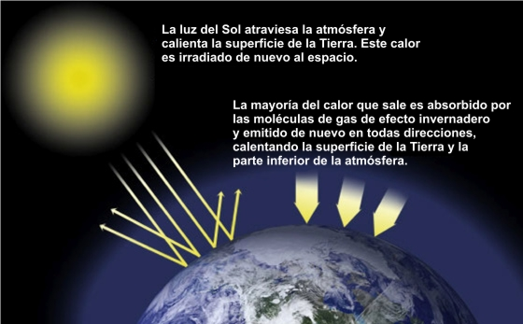
- El principal gas de efecto invernadero es el dióxido de carbono (CO₂). En condiciones naturales, los árboles capturan dióxido de carbono, ayudando a mantener un equilibrio en las temperaturas. El problema es que desde la industrialización el ser humano ha usado como fuente de energía el carbón y el petróleo, que nacen de árboles en descomposición. Así que todo el dióxido de carbono que esos árboles capturaron durante millones de años se ha liberado a la atmósfera en un siglo.
- Es verdad que la Tierra ha experimentado en el pasado cambios climáticos más fuertes que el que vivimos. El problema ahora no es solo que deseamos evitar la extinción de numerosas especies adaptadas a las condiciones actuales. Es también que las complejas sociedades humanas del presente necesitan unas condiciones climáticas muy concretas para poder mantener sus delicadas estructuras. El cambio climático que estamos experimentando está teniendo ya numerosos efectos nocivos: deshielo de los polos, aumento del nivel del mar, inundaciones, lluvias y sequías catastróficas, huracanes, extensión de enfermedades tropicales hacia latitudes medias...
- Los principales problemas medioambientales provocados por el hombre tienen que ver con la explotación excesiva del medio natural, la contaminación y el cambio climático

- Dime si los siguientes ejemplos que te pongo te parece que entran mejor en la categoría de : explotación excesiva del medio natural, de contaminación o de cambio climático.
Principio del formulario
- 1) En grandes ciudades industriales como Beijing (China) la gente se ha acostumbrado a caminar con máscaras entre la niebla creada por la polución: .
- 2) Muchos glaciares alpinos de los que conservamos fotografías han desaparecido en las últimas décadas: .
- 3) El consumo abusivo de peces inmaduros en España ha puesto en grave peligro la conservación de muchas de las especies afectadas: .
- 4) Los vertidos industriales en nuestros ríos es una de las mayores amenazas para la salud de las personas: .
- 5) Cada año se talan millones de hectáreas de bosque que no se reponen: .
- 6) Numerosas especies de aves han dejado de migrar y se han especializado en alimentarse de los vertederos: .
- 7) La pesca de arrastre ha destrozado muchos fondos marinos, arrasando por ejemplo con numerosos arrecifes de coral que eran el centro de ricos ecosistemas marinos: .
- 8) El uso abusivo o incorrecto de pesticidas ha afectado negativamente a muchos suelos agrícolas: .
- 9) Muchos suelos agrícolas han tenido que producir tan intensamente que han dejado de ser fértiles: .
- 10) Hay mucha preocupación por el efecto que puede tener en todo el planeta el progresivo deshielo del Polo Norte: .

Final del formulario
Principio del formulario
- Y ahora una pregunta en la que tenemos que afinar. Tiene relación con el cambio climático. Dí cuál de estas respuestas es la más correcta.
- El efecto invernadero es...
- .malo, porque hace que aumente demasiado la temperatura de la Tierra.
- bueno, porque impide que en la Tierra haga demasiado frío.
- bueno dentro de determinados niveles, porque impide que en la Tierra haga demasiado frío. Pero es malo cuando se superan esos niveles, porque provoca un recalentamiento excesivo de la Tierra.
Final del formulario

Pero también está en nuestra mano poner soluciones a estos grandes problemas. Esas soluciones pasan por:
- un uso más eficiente de los recursos;
- la adopción de hábitos de consumo más sostenibles;
- la implantación de tecnologías y procesos industriales más limpios, así como de energías renovables;
- la reducción de emisiones de gases con efecto invernadero, sobre todo sustituyendo en la medida de lo posible las energías fósiles como el carbón y el petróleo.
Otra solución que permite corregir los problemas medioambientales es la creación y ampliación de espacios naturales protegidos. En España los espacios naturales protegidos más importantes son los parques nacionales y los parques naturales. Pero aparte de ellos existe un gran número y variedad de espacios naturales protegidos.
En España hay muchos tipos de espacios naturales protegidos. Entre todos ellos destacan dos:
- Parque Nacional: es un espacio natural grande, poco transformado por la mano del hombre, cuya conservación se considera prioritaria sobre cualquier otro uso, por lo que las actividades humanas en su interior quedan muy limitadas.
- Parque Natural: es un espacio natural similar a un parque nacional, pero que puede tener menor extensión y en el que la conservación del medio natural convive con formas sostenibles de explotación agraria y de turismo rural.
Hay 15 parques nacionales en España. Dos de ellos están en Andalucía:Doñana y Sierra Nevada. Hay muchos más parques naturales. Solo en Andalucía existen 24. Para que te hagas una idea, la Red de Espacios Naturales Protegidos de Andalucía abarca un total de 292 áreas protegidas.
Dí si las siguientes afirmaciones son verdaderas o falsas.
Principio del formulario
1) Las energías renovables son aquellas que no se agotan ni contaminan, como la energía eólica o la energía solar.
Verdadero Falso
Final del formulario
Principio del formulario
2) Entre los problemas medioambientales que se están agravando en los últimos años está el aumento creciente de las emisiones de plomo y el aumento del agujero de la capa de ozono.
Verdadero Falso
Final del formulario
Principio del formulario
3) Entre las causas de la explotación excesiva del medio ambiente hay una sorprendente: tiramos a la basura cantidades enormes de comida sin consumir.
Verdadero Falso
Final del formulario
Principio del formulario
4) El reciclaje tiene dos ventajas: permite reducir la explotación del medio natural y permite reducir los deshechos.
Verdadero Falso
Final del formulario
Principio del formulario
5) Reducir el uso de combustibles fósiles es uno de los objetivos prioritarios para frenar el cambio climático.
Verdadero Falso
Final del formulario

6) ¿Cuál es la diferencia más importante que hay entre un Parque Nacional y un Parque Natural?
Que el Parque Natural es más grande que el Parque Nacional.
Que en el Parque Nacional la conservación prima sobre cualquier actividad humana, mientras que en el Parque Natural se permite cierto equilibrio entre la conservación y las actividades humanas sostenibles.
Que el Parque Nacional busca proteger sobre todos los ecosistemas, mientras que el Parque Natural busca proteger sobre todo la biodiversidad.
7) En este mapa puedes ver los espacios naturales de Andalucía. Los dos parques nacionales actualmente existentes en nuestra comunidad están señalados con un número. ¿Podrías decirme cuál es el nombre de cada uno de ellos? (y cuidado con la ortografía)
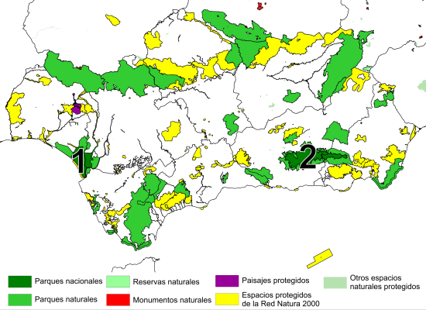
Principio del formulario
1) Parque Nacional de .
2) Parque Nacional de .

Final del formulario

PARA APRENDER HAZLO TÚ
Elige un espacio natural protegido de tu provincia. Puede ser un parque o un tipo de espacio natural más reducido. El que más te interese.
Para conocer qué espacios protegidos hay en tu provincia puedes empezar echándole un vistazo a este mapa de los espacios naturales andaluces. Pero para buscar información más detallada el sitio adecuado es la página web de la Red de Espacios Naturales Protegidos de Andalucía.
Una vez que hayas elegido un espacio natural, busca información sobre él, tratando de buscar la respuesta a estas preguntas:
1) ¿Qué tipo de espacio natural protegido es?
2) ¿Dónde se encuentra? ¿Cómo puedo acceder a él? (el sitio más cercano al que me lleven los transportes...)
3) ¿Qué elementos del relieve o qué condiciones climáticas explican las formas de vida que se dan en ese espacio?
4) ¿Qué es lo más importante que se pretende proteger con ese espacio natural protegido? Dicho de otra forma, ¿por qué se ha creado?
5) Si yo quisiera visitarlo para hacer turismo, ¿qué podría encontrar en ese espacio? ¿Por qué razón me recomendarías que lo visitara? ¿Cómo puedo visitarlo?
Una vez que tengas las respuestas, realiza una redacción breve (150 palabras) en la que queden explicadas esas cuestiones. Si te es más sencillo, piensa que eres un promotor turístico y me estás convenciendo de que visite el espacio natural de tu provincia.( no vale copia y pega, escribe con tus palabras, que si no, no sirve de nada)

RESUMEN
El ser humano ha sabido adaptarse al medio, pero también adaptarlo a sus necesidades. Esa es la clave del éxito de nuestra especie, pero también su mayor peligro, ya que el ser humano ha generado grandes problemas medioambientales.
Podemos clasificar los problemas medioambientales en tres categorías:
- la explotación excesiva del medio natural, que incluye la deforestación, la degradación de los suelos, el agotamiento de especies destinadas al consumo y la pérdida de biodiversidad;
- la contaminación, que incluye la contaminación del agua, la contaminación atmosférica, la contaminación del suelo y la generación de residuos sólidos;
- el cambio climático, que consiste en el calentamiento global de la Tierra como consecuencia del aumento de emisiones de gases con efecto invernadero, especialmente el CO₂.
Pero también está en nuestra mano poner soluciones a estos grandes problemas. Esas soluciones pasan por:
- un uso más eficiente de los recursos;
- la adopción de hábitos de consumo más sostenibles;
- la implantación de tecnologías y procesos industriales más limpios, así como de energías renovables;
- la reducción de emisiones de gases con efecto invernadero, sobre todo sustituyendo en la medida de lo posible las energías fósiles como el carbón y el petróleo.
Otra solución que permite corregir los problemas medioambientales es la creación y ampliación de espacios naturales protegidos. En España los espacios naturales protegidos más importantes son los parques nacionales y los parques naturales. Pero aparte de ellos existe un gran número y variedad de espacios naturales protegidos.

